Қазақстан Республикасының электронды нысандағы нормативтік құқықтық
актілердің эталонды бақылау банкі
Эталонный контрольный банк нормативных правовых актов
Республики Казахстан в электронном виде

Редакциялау күні | 27.02.2018
Сақтау күні | 03.04.2018
Дата редакции | 27.02.2018
Дата скачивания | 03.04.2018

Қазақстан Республикасының Білім және ғылым Приказ Министра образования и Министерство образования и науки Республики

министрлігі науки Республики Казахстан от 27 Казахстан

февраля 2018 года № 74.

Зарегистрирован в Министерстве

юстиции Республики Казахстан 14

марта 2018 года № 16604

- завершении 2017-2018 учебного года и проведении итоговой аттестации обучающихся в организациях среднего образования

  - соответствии с подпунктом 14) статьи 5 Закона Республики Казахстан от 27 июля 2007 года «Об образовании», а также в целях организованного завершения 2017-2018 учебного года в организациях образования, независимо от форм собственности и ведомственной подчиненности, ПРИКАЗЫВАЮ:

- Определить следующие сроки завершения учебного года:

- учебные занятия в организациях среднего образования независимо от форм собственности и ведомственной подчиненности - 25 мая 2018 года;

- итоговые выпускные экзамены 9 (10) классов - с 28 мая по 8 июня 2018 года, государственные выпускные экзамены - с 29 мая по 30 июня2018 года.
- Итоговая аттестация для обучающихся 9 (10) классов проводится в следующие сроки:

  - устный экзамен по предмету по выбору (физика, химия, биология, география, геометрия, история Казахстана, всемирная история, литература, иностранный язык (английский, французский, немецкий), информатика) – 28 мая

2018 года;

  - устный экзамен по казахскому языку в школах с русским, узбекским, уйгурским и таджикским языками обучения и устный экзамен по русскому языку

- школах с казахским языком обучения – 31 мая 2018 года;
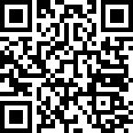
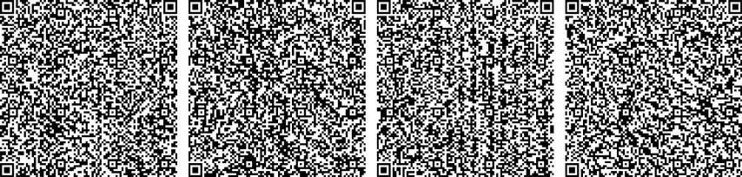

QR-код содержит ссылку на
QR-код содержит данные ЭЦП должностного лица РГП «РЦПИ» _{данный документ в ЭКБ НПА} РК

Қазақстан Республикасының электронды нысандағы нормативтік құқықтық
актілердің эталонды бақылау банкі
Эталонный контрольный банк нормативных правовых актов
Республики Казахстан в электронном виде

Редакциялау күні | 27.02.2018
Сақтау күні | 03.04.2018
Дата редакции | 27.02.2018
Дата скачивания | 03.04.2018

- письменный экзамен по родному языку и литературе (по языку обучения) (сочинение – для обучающихся школ с углубленным изучением предметов гуманитарного цикла, диктант – для остальных) – 5 июня 2018 года;

- письменный экзамен по математике – 8 июня 2018 года.

Итоговая аттестация для обучающихся 11 (12) классов проводится в следующие сроки:

- письменный экзамен по родному языку и литературе (язык обучения) - 29 мая 2018 года;

- тестирование по предмету по выбору (физика, химия, биология, география, геометрия, всемирная история, литература, иностранный язык (английский, французский, немецкий), информатика) – 2 июня 2018 года;

- тестирование по казахскому языку в школах с русским, узбекским, уйгурским и таджикским языками обучения и тестирование по русскому языку в школах с казахским языком обучения – 2 июня 2018 года;

- письменный экзамен по алгебре и началам анализа – 6 июня 2018 года;

- устный экзамен по истории Казахстана – 9 июня 2018 года.

  - Повторная итоговая аттестация обучающихся проводится с 12 по 30 июня

2018 года.

  - Департаменту дошкольного и среднего образования Министерства образования и науки Республики Казахстан (Каринова Ш.Т.) совместно с республиканским государственным предприятием на праве хозяйственного ведения «Национальный центр тестирования» (Алимкулов Р.С.) организовать подготовку и доставку пакетов экзаменационных заданий для обучающихся 11

- классов до управлений образования областей, городов Астана и Алматы, а также для обучающихся 9 (10), 11 (12) классов республиканских организаций среднего образования до 23 мая 2018 года.

  - Департаменту дошкольного и среднего образования Министерства образования и науки Республики Казахстан (Каринова Ш.Т.) в установленном законодательством порядке обеспечить:

- государственную регистрацию настоящего приказа в Министерстве юстиции Республики Казахстан;

Қазақстан Республикасының электронды нысандағы нормативтік құқықтық
актілердің эталонды бақылау банкі
Эталонный контрольный банк нормативных правовых актов
Республики Казахстан в электронном виде

Редакциялау күні | 27.02.2018
Сақтау күні | 03.04.2018
Дата редакции | 27.02.2018
Дата скачивания | 03.04.2018

  - в течение десяти календарных дней со дня государственной регистрации настоящего приказа направление его копии в бумажном и электронном виде на казахском и русском языках в Республиканское государственное предприятие на праве хозяйственного ведения «Республиканский центр правовой информации» для официального опубликования и включения в Эталонный контрольный банк нормативных правовых актов Республики Казахстан;

  - в течение десяти календарных дней после государственной регистрации настоящего приказа направление его копии на официальное опубликование в периодические печатные издания;

  - размещение настоящего приказа на интернет-ресурсе Министерства образования и науки Республики Казахстан после его официального опубликования;

  - в течение десяти рабочих дней после государственной регистрации настоящего приказа в Министерстве юстиции Республики Казахстан представление в Департамент юридической службы и международного сотрудничества Министерства образования и науки Республики Казахстан сведений об исполнении мероприятий, предусмотренных подпунктами 1), 2), 3) и

- настоящего пункта.

- Контроль за исполнением настоящего приказа возложить на вице-министра образования и науки Республики Казахстан Аймагамбетова А.К.
- Настоящий приказ вводится в действие по истечении десяти календарных дней после дня его первого официального опубликования.

Министр образования и науки Республики Казахстан Е. Сагадиев

